Муниципальное казенное общеобразовательное учреждение
средняя общеобразовательная школа с. Непа

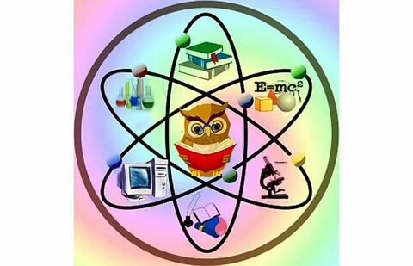

Методическая разработка квест-игры

Подготовила:
учитель физики и математики
Инешина Вера Павловна

с. Непа
2025 год

Методическая разработка квест-игры:
«Созвездие естественных наук»
Направленность: естественно-научная
Подготовила: учитель физики МКОУ СОШ с. Непа Инешина Вера Павловна.
Участники: обучающиеся 7-9 классов, члены кружков ЦДО (Точка Роста).

Цель: повышение познавательного интереса у обучающихся к естественным наукам, формирование осознанного представления о естественных науках.
Задачи:
1.Формирование предметных и метапредметных знаний и умений, через организацию и проведение квест-игры «Созвездие естественных наук»;
2.Повышение естественнонаучной грамотности.
3.Развитие у детей таких аналитических способностей, как умение анализировать, сопоставлять, сравнивать, обобщать познавательные объекты, делать выводы при выполнении заданий квеста.
4.Развитие коммуникативных способностей через разнообразные виды совместной деятельности.
Актуальность: Как вы знаете, мы живем в эпоху науки и техники и именно изучение предметов естественнонаучного направления актуально. А также знания по этим предметам нам необходимы и в практической жизни ежедневно. Изучение их довольно сложно и поэтому важно заинтересовать обучающихся в знаниях этих предметов.

Концепция игры: Квест-игра «Созвездие естественных наук» - эта командная игра для учащихся 7-9 классов. В квесте принимают участие 2-4 команды, в зависимости сколько учавствует обучающихся, но не более 5-6 человек. Команда придумывает название и выбирают капитана. Каждая команда получает индивидуальный маршрутный лист с названием станций-испытаний. Команды собираются в реакриации ( в актовом зале, спортзале, центральном месте школы), приветствуют друг друга. Им предложено отгадать загадку.
И в тайге и в океане
Он отыщет путь любой!
Умещается в кармане
И ведет нас за собой (компас)
Кто первый назвал ответ, получает преимущуство – 0,5 минуты.
Далее команды получают маршрутный лист, на котором нарисован компас с указанием направления на первую станцию. (У каждой команды свое направление: север, восток, юг, запад, центр). Двигаются они по часовой стрелке.
На каждой станции ребят ждет ученый с заданием. За правильное выполнение задания команда получают баллы, ученый проставляет их в маршрутный лист. По окончанию игры команды складывают полученные балла. Жюри из «ученых» подводит итоги. Команда, набравшая наибольшее количество баллов становиться победителем и получает приз (оценки по предметам).
Маршрут включает 5 станций: Физика, Математика, Химика, Географика, Биологика.
Время проведения игры: 2 часа.

Север (кабинет в северной части здания) – станция Физика (приложение 1 – задания);
1 задание: Ученый на станции зачитывает стихотворение, команда должна подсчитать сколько физических величин перечисляется в этом стихотворении.
Одинокий физик , почесав темя,
Измеряет длину, массу и время.
Парочка физиков мечтает вдвоем

Измерять температуру, плотность, объем.
Трое физиков, построившись в ряд,
Меряют энергию, скорость, заряд.
Четыре физика в хорошем настроении
Измеряют давление, а в плохом - ускорение.
Пять физиков выбегают на площадь,
Измеряют импульс, частоту, силу и площадь.
Шесть физиков приходят к седьмому на именины,
Измеряют какие-нибудь другие физические величины.
Г. Остер
Ответ: 15 величин
Оценка: 2 б. за точный ответ, 1б. за ответ от 12 до 16, 0 за остальные ответы
2 задание: команде дается напечатанное стихотворение, они должны выписать физические величины и подписать их обозначение и единицы измерения в системе СИ.
Длина - L(м), масса – m(кг), время- t(сек), температура - t(с⁰), плотность - ῥ (кг/м³), объем - V(м³), энергия - E(Дж), скорость - V(м/с²), заряд - g(кл), давление - p (Па), ускорение – a( м/с²), импульс - p¯(кг м/с), частота – ʋ(гц), сила – F(н), площадь – S(м²)
Оценка: за полностью выполненное задание 6 баллов, за 2 ошибки балл снижаются.
Мак. балл на станции - 8 б.

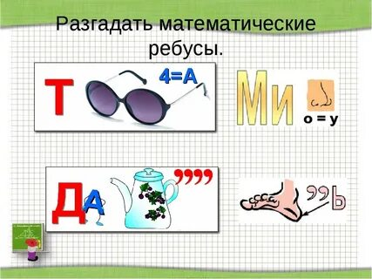
Запад (кабинет в западной части здания - станция Математика (приложение 2 – задания);
1 Задание

Ответ:
Точка Минус
Задача Пять
Оценка: 4 балла за правильный ответ, 3б - 3ответа, 2б. – 2 ответа, 1б - 1 ответ
2 задание: решить логические задачи
Логические задачи:
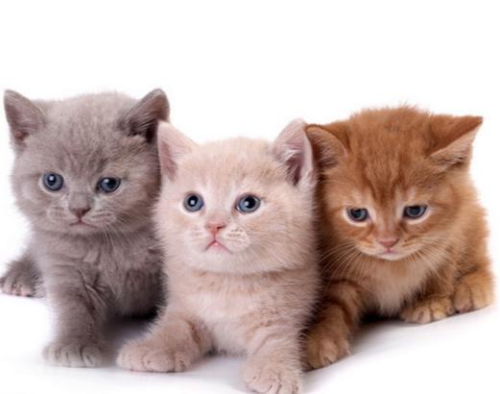
1. Десять пауков построились в хоровод и каждый взял за лапку каждого из своих соседей. Сколько всего лапок оказалось свободными. (60)
2.Три кошки за 3 минуты ловят трёх мышей. Сколько нужно кошек, чтобы за 200 минут поймать 200 мышей? (три)
3. Летела стая гусей. Один гусь впереди, два - сзади. Один гусь между двумя и три гуся рядом. Сколько гусей в стае? (три – они летели в ряд V V V)

4. Хоккейная команда провела три матча, забив в ворота противника всего 3 шайбы и пропустив 1 шайбу. Один матч она выиграла, другой свела вничью, а третий проиграла. С каким счётом закончился каждый матч? (3-0,0-0,0-1)
Оценка: за каждый правильный ответ 1 балл Всего – 4 балла
Мак. балл на станции - 8 б.

Юг (кабинет в южной части здания) – станция Химика (приложение 3 – задания);
1 Задание. Команде необходимо отгадать загадки, на концах звезды написать символ химического элемента:

1. Я — газ легчайший и бесцветный,
Неядовитый и безвредный.
Соединяясь с кислородом,
Я для питья даю вам воду!
(H -Водород)
2. . Нрав у газа ох непрост,
Много жизней он унёс.
А сейчас нам помогает,
От микробов защищает.
(Cl – хлор)
3. Из меня состоит всё живое,
Я графит, антрацит и алмаз,
Я на улице, в школе и в поле,
Я в деревьях и в каждом из вас.
(C -Углерод)
4. Я коварный поджигатель.
Вы огня хотите? Нате!
Я всесильный окислитель,
Если только дров дадите.
( O -Кислород)
5. Я блестящий, светло-серый,
Образую хлорофилл,
И меня фотограф первый
Очень поджигать любил!
( Mg - Магний)
2 задание: В центре звезды, используя отгаданные химические элементы, написать формулы: кислоты, соли и окисла
( например: HCl , H2CO3, Mg Cl2, MgCO3, Mgo)
Начисляется 8 баллов за правильный ответ (5 б. за правильное написание символов химических элементов и 3 балла на написание формул)

Запад (кабинет в западной части здания) – станция Географика (приложение 4 – задания);
1. Задание
На контурную карту Катангского района нанести крупные населенные пункты, подписать. Нанести села: Ербогачен, Преображенка, Непа, Подволошино, Бур.
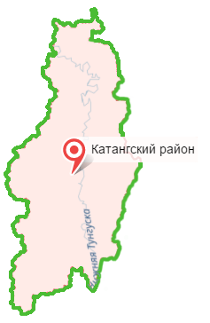
Условно нанести соседние города: Иркутск, Киренск, Красноярск, Мирный
2 Задание Определить с помощью компаса азимуты до этих городов.
Оценка: За правильно нанесенные города и села поставить 4 б.
За определенные правильно азимуты – 4 б.
Мак. балл на станции - 8 б.

Центр (кабинет в центральной части здания) – станция Биологика (приложение 5 – задания).
Задание 1. Соотнести биологические объекты и их промышленные аналоги (подберите пары в соответствии буква-цифра)
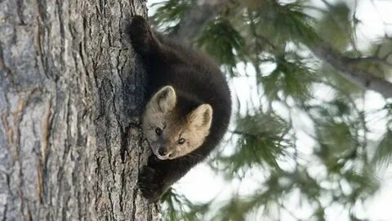
1.Кальмар
2.Перо птицы
3. Щупальца осьминога
4. Коробочка мака
5.Клюв птицы-веретеника
6.Трубчатые кости человека
7. Пчелиные соты
8. Летучая мышь, дельфин
9. Лягушка, вьюн, пиявка
10. Паук

А- солонка, Б –замочек-молния, В – реактивное движение, Г - Операционные ножницы, Д – присоски, Е – заводские трубы, Ж – липучки, З – крупнопанельный дом, И – радарная установка, К – эхолот, Л – пинцет, М – телебашня, Н – гидравлический привод, О – точный барометр

Ответы: 1 В кальмар - реактивное движение
2 Б перо птицы – замочек-молния
3Д щупальца осьминога - присоски
4А коробочка мака – солонка
5 Г, Л клюв птицы-веретеника – операционные ножницы, пинцет
6 М, Е трубчатые кости человека – телебашня, заводские трубы
7 З пчелиные соты – крупнопанельный дом,
8 И, К летучая мышь, дельфин – радарная установка, эхолот
9 О лягушка, вьюн, пиявка – точный барометр
10 Н паук – гидравлический пресс

Оценка: 5 баллов за правильные ответы (8-10) , 4 б – 6-7 правильных ответов, 3б. – 5-4, 2 б. – 3-2, 1 б – 1 ответ
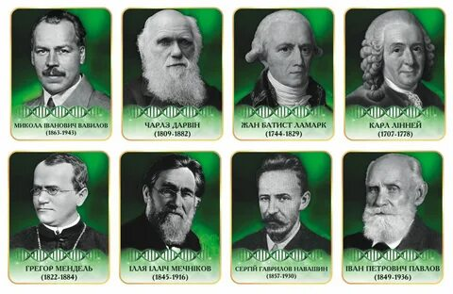
2 задание: Перечислите фамилии ученых – биологов
Оценка: 3 б за 6 фамилий, 2 б за 4-5 фамилии, 1 б – 2-3 фамилии

(Это примеры)

Итого на станции 8 баллов – мах

Маршрутные листы (приложение № 6)

В добрый Путь!

Приложение № 1 Станция «Физика» - север (для ученых-физиков)
1 задание: Ученый на станции зачитывает стихотворение, команда должна подсчитать сколько физических величин перечисляется в этом стихотворении.

Одинокий физик , почесав темя,
Измеряет длину, массу и время.
Парочка физиков мечтает вдвоем
Измерять температуру, плотность, объем.
Трое физиков, построившись в ряд,
Меряют энергию, скорость, заряд.
Четыре физика в хорошем настроении
Измеряют давление, а в плохом - ускорение.
Пять физиков выбегают на площадь,
Измеряют импульс, частоту, силу и площадь.
Шесть физиков приходят к седьмому на именины,
Измеряют какие-нибудь другие физические величины.
Г. Остер
Ответ: 15 величин
Оценка: 2 б. за точный ответ, 1б. за ответ от 12 до 16, 0 за остальные ответы
2 задание: команде дается напечатанное стихотворение, они должны выписать физические величины и подписать их обозначение и единицы измерения в системе СИ.
Длина - L(м), масса – m(кг), время- t(сек), температура - t(с⁰), плотность - ῥ (кг/м³), объем - V(м³), энергия - E(Дж), скорость - V(м/с²), заряд - g(кл), давление - p (Па), ускорение – a( м/с²), импульс - p¯(кг м/с), частота – ʋ(гц), сила – F(н), площадь – S(м²)
Оценка: за полностью выполненное задание 6 баллов, за 2 ошибки балл снижаются.
Мак. балл на станции - 8 б.

Приложение 1 Станция «Физика» - север (для команд)
1 задание: Ученый на станции зачитывает стихотворение, команда должна подсчитать сколько физических величин перечисляется в этом стихотворении
2 задание: После выполнения первого задания команде дается напечатанное стихотворение , они должны выписать физические величины и подписать их обозначение и единицы измерения в системе СИ.
Одинокий физик, почесав темя,
Измеряет длину, массу и время.
Парочка физиков мечтает вдвоем
Измерять температуру, плотность, объем.
Трое физиков, построившись в ряд,
Меряют энергию, скорость, заряд.
Четыре физика в хорошем настроении
Измеряют давление, а в плохом - ускорение.
Пять физиков выбегают на площадь,
Измеряют импульс, частоту, силу и площадь.
Шесть физиков приходят к седьмому на именины,
Измеряют какие-нибудь другие физические величины.
Г. Остер

Приложение № 2 Станция «Математика» - восток (для ученого-математика)
1 задание: разгадать математические ребусы
Ответ:
Точка Минус

Задача Пять

Оценка: 4 балла за правильный ответ, 3б - 3ответа, 2б. – 2 ответа, 1б - 1 ответ
2 задание: решить логические задачи
Логические задачи:
1. Десять пауков построились в хоровод и каждый взял за лапку каждого из своих соседей. Сколько всего лапок оказалось свободными. (60)
2.Три кошки за 3 минуты ловят трёх мышей. Сколько нужно кошек, чтобы за 200 минут поймать 200 мышей? (три)
3. Летела стая гусей. Один гусь впереди, два - сзади. Один гусь между двумя и три гуся рядом. Сколько гусей в стае? (три – они летели в ряд V V V)
4. Хоккейная команда провела три матча, забив в ворота противника всего 3 шайбы и пропустив 1 шайбу. Один матч она выиграла, другой свела вничью, а третий проиграла. С каким счётом закончился каждый матч? (3-0,0-0,0-1)
Оценка: за каждый правильный ответ 1 балл Всего – 4 балла
Мак. балл на станции - 8 б.
Приложение № 2 Станция «Математика» - восток (для команды)
1 Задание: разгадать математические ребусы

Задание 2. Решить логические задачи:
1. Десять пауков построились в хоровод и каждый взял за лапку каждого из своих соседей. Сколько всего лапок оказалось свободными.
2.Три кошки за 3 минуты ловят трёх мышей. Сколько нужно кошек, чтобы за 200 минут поймать 200 мышей?
3. Летела стая гусей. Один гусь впереди, два - сзади. Один гусь между двумя и три гуся рядом. Сколько гусей в стае?
4. Хоккейная команда провела три матча, забив в ворота противника всего 3 шайбы и пропустив 1 шайбу. Один матч она выиграла, другой свела вничью, а третий проиграла. С каким счётом закончился каждый матч?

Приложение № 3 Станция «Химика» - юг (для ученого-химика)
1Задание. Команде необходимо отгадать загадки, на концах звезды написать символ химического элемента
1. Я — газ легчайший и бесцветный,
Неядовитый и безвредный.
Соединяясь с кислородом,
Я для питья даю вам воду!
(H -Водород)
2. . Нрав у газа ох непрост,
Много жизней он унёс.
А сейчас нам помогает,
От микробов защищает.
(Cl – хлор)
3. Из меня состоит всё живое,
Я графит, антрацит и алмаз,
Я на улице, в школе и в поле,
Я в деревьях и в каждом из вас.
(C -Углерод)
4. Я коварный поджигатель.
Вы огня хотите? Нате!
Я всесильный окислитель,
Если только дров дадите.
( O -Кислород)
5. Я блестящий, светло-серый,
Образую хлорофилл,
И меня фотограф первый
Очень поджигать любил!
( Mg - Магний)

2 задание. В центре звезды, используя отгаданные химические элементы, написать формулы: кислоты, соли и окисла
( например: HCl , H2CO3, Mg Cl2, MgCO3, Mgo)

Начисляется 8 баллов за правильный ответ (5 б. за правильное написание символов химических элементов и 3 балла на написание формул)

Приложение № 3 Станция «Химика» – юг (для команд)

Задание 1. Команде необходимо отгадать загадки, на концах звезды написать символ химического элемента

1. Я — газ легчайший и бесцветный,
Неядовитый и безвредный.
Соединяясь с кислородом,
Я для питья даю вам воду!
2. . Нрав у газа ох непрост,
Много жизней он унёс.
А сейчас нам помогает,
От микробов защищает.
3. Из меня состоит всё живое,
Я графит, антрацит и алмаз,
Я на улице, в школе и в поле,
Я в деревьях и в каждом из вас.
4. Я коварный поджигатель.
Вы огня хотите? Нате!
Я всесильный окислитель,
Если только дров дадите.
5. Я блестящий, светло-серый,
Образую хлорофилл,
И меня фотограф первый
Очень поджигать любил!
Задание 2: написать формулы: кислоты, окисла и соли из этих элементов

Приложение № 4 Станция «Географика» - запад (для ученого-географа)
Задание 1: на контурную карту Катангского района нанести крупные населенные пункты, подписать. Нанести села: Ербогачен, Преображенка, Непа, Подволошино, Бур.Условно нанести соседние города: Иркутск, Киренск, Красноярск, Мирный
С. Ербогачен
Г. Мирный
Оценка: За правильно нанесенные города и села поставить 4 б.
Задание 2. Определить с помощью компаса азимуты до этих городов.
С. Преображенка
За определенные правильно азимуты – 4 б.
С. Непа
(г. Мирный – с-в – 40-50^{0,}
С. Бур
г. Киренск – ю-з – 185-190⁰,
г. Иркутск – ю-з - 200-210⁰,
г. Красноярск – ю-з – 230-240
С. Подволошино

Мак. балл на станции - 8 б.
Г. Киренск
Г. Красноярск

Г. Иркутск

Приложение № 4 Станция «Географика» - запад (для команд)
Задание 1. На контурную карту Катангского района нанести крупные населенные пункты, подписать. Нанести села: Ербогачен, Преображенка, Непа, Подволошино, Бур.
Условно нанести соседние города: г. Иркутск, Киренск, Красноярск, Мирный
Задание 2. Определить с помощью компаса азимуты до этих городов.
Мак. балл на станции -
8 б.

Приложение № 5 Станция «Биологика» – центр (для ученого-биолога)
Задание 1. Соотнести биологические объекты и их промышленные аналоги (подберите пары в соответствии буква-цифра)
1.Кальмар
2.Перо птицы
3. Щупальца осьминога
4. Коробочка мака
5.Клюв птицы-веретеника
6.Трубчатые кости человека
7. Пчелиные соты
8. Летучая мышь, дельфин
9. Лягушка, вьюн, пиявка
10. Паук

А- солонка, Б –замочек-молния, В – реактивное движение, Г - Операционные ножницы, Д – присоски, Е – заводские трубы, Ж – липучки, З – крупнопанельный дом, И – радарная установка, К – эхолот, Л – пинцет, М – телебашня, Н – гидравлический привод, О – точный барометр

Ответы: 1 В кальмар - реактивное движение
2 Б перо птицы – замочек-молния
3Д щупальца осьминога - присоски
4А коробочка мака – солонка
5 Г, Л клюв птицы-веретеника – операционные ножницы, пинцет
6 М, Е трубчатые кости человека – телебашня, заводские трубы
7 З пчелиные соты – крупнопанельный дом,
8 И, К летучая мышь, дельфин – радарная установка, эхолот
9 О лягушка, вьюн, пиявка – точный барометр
10 Н паук – гидравлический пресс
Оценка: 5 баллов за правильные ответы (8-10) , 4 б – 6-7 правильных ответов, 3б. – 5-4, 2 б. – 3-2, 1 б – 1 ответ

2 задание: Перечислите фамилии ученых – биологов
Оценка: 3 б за 6 фамилий, 2 б за 4-5 фамилии, 1 б – 2-3 фамилии

(Это примеры)

Итого на станции 8 баллов – мах.

Приложение № 5 Станция «Биологика» – центр (для команд)
Задание 1.
Соотнести биологические объекты и их промышленные аналоги (подберите пары в соответствии буква-цифра)
1.Кальмар
2.Перо птицы
3. Щупальца осьминога
4. Коробочка мака
5.Клюв птицы-веретеника
6.Трубчатые кости человека
7. Пчелиные соты
8. Летучая мышь, дельфин
9. Лягушка, вьюн, пиявка
10. Паук

А- солонка, Б –замочек-молния, В – реактивное движение, Г - Операционные ножницы, Д – присоски, Е – заводские трубы, Ж – липучки, З – крупнопанельный дом, И – радарная установка, К – эхолот, Л – пинцет, М – телебашня, Н – гидравлический привод, О – точный барометр

2 задание: Перечислите фамилии ученых – биологов

Мак. балл на станции - 8 б.

Приложение № 6
Маршрутный лист №1

СЕВЕР

Название команды: ________________________________________

№ п/п | Наименование станции | Баллы | Подпись ученого
1 | Физика
2 | Математика
3 | Химика
4 | Географика
5 | Биологика
Итого:
Результат

Маршрутный лист № 2

Название команды:
________________________________________

ЮГ

№ п/п | Наименование станции | Баллы | Подпись ученого
1 | Химика
2 | Географика
3 | Биологика
4 | Физика
5 | Математика
Итого:
Результат

